Вариант 1
1.
Отметьте правильный ответ
По способу учета фактора времени методы экономической оценки инвестиций делятся на:
статические (простые) и£ динамические
количественные и£ качественные
простые и сложные£
абсолютные и относительные£

Ответ: статические (простые) и£ динамические

2.
Дополните
Дисконтированием называется процедура приведения разновременных затрат и результатов на_________расчетного периода.

Ответ: начало
3.
Дополните
Норма дисконта, используемая для оценки эффективности участия предприятия в проекте и устанавливаемая инвестором самостоятельно, называется безрисковой_________ нормой.

Ответ: коммерческой
4.
Название формулы:
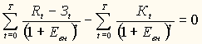
£
£
£
£

Ответ: внутренняя норма доходности (Евн).

5.
Укажите неизвестный компонент:
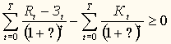

£
£
£
£
£
£
Ответ: норма дисконта (Е).

6.
Отметьте правильный ответ
Соответствие линий и точек для 6.
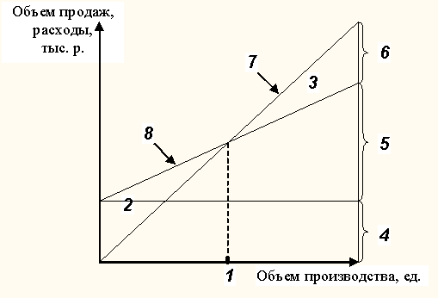
£ прибыли до уплаты налогов
переменным расходам£
постоянным расходам£
зоне прибыли£
зоне убытков£
точке безубыточности£
кривой изменения объма£ продаж
общим расходам£
Ответ: прибыли до уплаты налогов
7.
Отметьте правильный ответ
Соответствие линий и точек для 7.
£ кривой изменения объема продаж
прибыли до уплаты налогов£
переменным расходам£
постоянным расходам£
зоне прибыли£
зоне убытков£
точке безубыточности£
общим расходам£

Ответ: кривой изменения объема продаж

8.
Отметьте правильный ответ
Абсолютным критерием статического метода оценки экономической эффективности инвестиций является :
интегральный экономический£ эффект
индекс доходности£
среднегодовой доход£

Ответ: среднегодовой доход

